 Lecompte Chloë *(Romaric de Laforcade)*

# FRET

Sciences EN Tête Biologie-Année 2020-2021

1. Principe

Le FRET, également appelé Transfert d’énergie entre molécules fluorescentes ou transfert d’énergie par résonance de type Förster, est une technique utilisée en biologie moléculaire afin de mesurer des intensités. Le FRET est utilisé principalement avec la GFP et ses dérivées.(3)

1. Méthode

Cette technique utilise deux fluorochromes, un donneur va transmettre son énergie à un autre fluorochrome accepteur, ce qui permet d’étudier des interactions entre deux molécules distantes de 7nm.(1) Lorsque l’on veut visualiser le transfert d’énergie on utilise un microscope à fluorescence confocal (monophoton, 2 photons spinning disque, ..), avec un filtre laissant passer les longueurs d’ondes d’excitation et d’émission du donneur et de l’accepteur, ainsi qu’un filtre correspondant aux longueurs d’onde d’excitation du donneur et d’émission de l’accepteur.(3)

Expérimentalement, le signal obtenu avec le FRET peut être mesuré à l’aide d’un fluorimètre ou en microscopie. Lorsque l’on mesure avec un fluorimètre, le signal mesuré provient d’une population cellulaire disposé dans des puits de tailles différentes selon les microplaques utilisées. On peut mesurer le FRET entre deux fluorophores en mesurant la diminution de la fluorescence du donneur et l’augmentation de celle de donneur ou en calculant la fluorescence d’émission de l’accepteur et la fluorescence d’émission du donneur.(2)

Pour pouvoir utiliser cette technique il faut que les 2 molécules fluorescents soient des dipôles électrostatiques, il faut que le spectre d’émission du donneur chevauche le spectre d’excitation du receveur, et il faut que les molécules soient proche l’une de l’autre.

On peut également visualiser un changement de conformation d’une protéine en fusionnant 2 fluorophores sur 2 parties différentes d’une protéine.(2)

|  |
| --- |
| *Fig1 : Diagramme de Jablonsky. La molécule D(le donneur) passe à l’état excité D*. En fournissant son énergie d’excitation à A (accepteur), il permet son excitation sous forme de A\** |

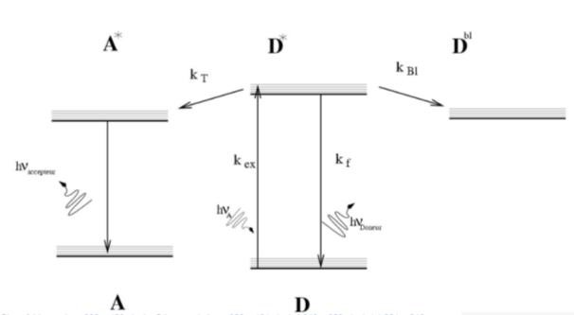 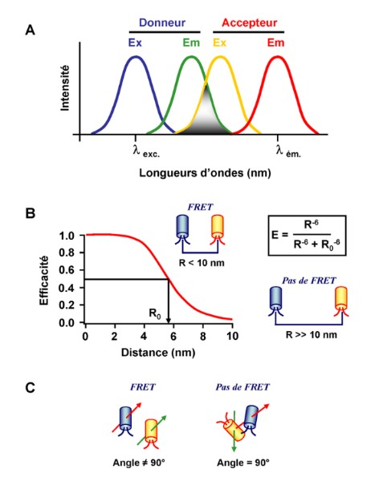

Fig2 : Condition pour utilisation FRET

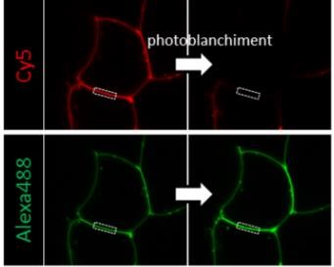

Fig 3 : Résultats observable au microscope à fluorescence

|  |  |
| --- | --- |
| Avantages et Inconvénients |  |
| Avantages | Inconvénients |
| Permet dépistage hybridation/mutation d’ADN | Difficulté d’analyse des signaux car recouvrement pouvant exister entre les spectres d’excitation et d’émission |
| Permet l’étude de protéines | Important bruit de fond donc réduction sensibilité du test |

En savoir plus

Il existe différents types de FRET tel que :

* FRET par photoblanchiment (pbFRET)

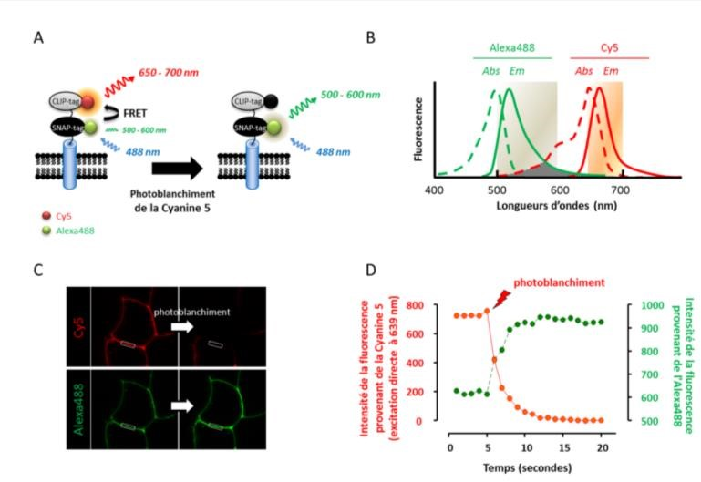

Fig4 : techniques et resultat obtenus avec technique pbFRET

* TR-FRET (Time-Resolved Förster Resonance Energy Transfer) : est une technique qui permet d’améliorer le bruit du FERT en s’affranchissant d’une partie des signaux parasites grâce à une lecture en temps résolu.

Sources

1. [http://biochimej.univangers.fr/Page2/TexteTD/5TDBioCellL1/2TDMethodEtudCell/3Figures/3Fluorescence/1Fl uorescence.htm#:~:text=La%20technique%20du%20FRET%20%28transfert%20d%27%C3 %A9nergie%20de%20r%C3%A9sonnance,Elle%20permet%20d%27%C3%A9tudier%20des %20interactions%20entre%20deux%20mol%C3%A9cules.](http://biochimej.univ-angers.fr/Page2/TexteTD/5TDBioCellL1/2TDMethodEtudCell/3Figures/3Fluorescence/1Fluorescence.htm#:~:text=La%20technique%20du%20FRET%20%28transfert%20d%27%C3%A9nergie%20de%20r%C3%A9sonnance,Elle%20permet%20d%27%C3%A9tudier%20des%20interactions%20entre%20deux%20mol%C3%A9cules.)

1. [https://fr.wikipedia.org/wiki/Transfert_d%27%C3%A9nergie_entre_mol%C3%A9cules_fl uorescentes](https://fr.wikipedia.org/wiki/Transfert_d%27%C3%A9nergie_entre_mol%C3%A9cules_fluorescentes)
2. [https://biologiecellulaire.wordpress.com/2014/05/22/fret/#:~:text=Le%20transfert%20d](https://biologiecellulaire.wordpress.com/2014/05/22/fret/#:~:text=Le%20transfert%20d%E2%80%99%C3%A9nergie%20entre%20mol%C3%A9cules%20fluorescentes%20%28FRET%29%20est,Ce%20dernier%20estune%20autre%20mol%C3%A9cule%20fluorescente%20non%20excit%C3%A9e.)

[%E2%80%99%C3%A9nergie%20entre%20mol%C3%A9cules%20fluorescentes%20%28FRE T%29%20est,Ce%20dernier%20estune%20autre%20mol%C3%A9cule%20fluorescente%2 0non%20excit%C3%A9e.](https://biologiecellulaire.wordpress.com/2014/05/22/fret/#:~:text=Le%20transfert%20d%E2%80%99%C3%A9nergie%20entre%20mol%C3%A9cules%20fluorescentes%20%28FRET%29%20est,Ce%20dernier%20estune%20autre%20mol%C3%A9cule%20fluorescente%20non%20excit%C3%A9e.)

1. <https://www.news-medical.net/life-sciences/FRET-Applications-in-Biology-(French).aspx>

1. [https://fr.byvdev.com/universal-bioluminescence-resonance-energy-transfer-sensordesign-enables-high-sensitivity-screening-494338#menu-20](https://fr.byvdev.com/universal-bioluminescence-resonance-energy-transfer-sensor-design-enables-high-sensitivity-screening-494338#menu-20)